Ejemplo_009_EUSART

En este ejemplo se usa el módulo EUSART1 para enviar strings al pc. Para ello se debe configurar el controlador o driver en el pc que permita reconocer el conversor EUSART-USB, el procedimiento para esta configuración se encuentra en 2.5 CONNECTING TO HOST PC FOR RS-232 COMMUNICATION, de la guía del usuario de la board, en ella se muestra la posición de los jumpers J3, e instalación del driver con el archivo mchpcdc.inf.

Los registros asociados son,

TXSTAx, Registro de estado y control de transmisión.

RCSTAx Registro de estado y control de recepción

BAUDCONx Registro de configuración de tasa de baudios

SPBRGHx Registro de asignación de n, para la tasa de baudios

Los pines del módulo EUSART 1 están multiplexados con

RC6, TX

RC7, RX

**CONFIGURACION DEL MODULO EUSART**

RCSTA = 0x80;

Habilitacion del pines con SPEN=1

TXSTA = 0x26;

- Tasa alta de baudios habilitados

-Habilitación de transmisión

-Bandera de registro desactivada, indicando que el registro de transmisión esta vacío.

SPBRG = 64;

SPBRGH = 0x00;

Ajuste de n ver formula (1)

TXREG = 0x00;

Limpia el registro de transmisión

RCREG = 0x00;

Limpia el registro de recepción.

Para configurar los pines como EUSART, se debe igualar a

TRISC.7=1;

TRISC.6=0 ;(modo mestro asíncrono y síncrono)

TRISC.6=1;(Modo esclavosíncrono)

Formula (1)

Tasa de baudios =FOS/[16(n+1)]

Donde n es SPBRGH: SPBRG

Para usar esta fórmula se debe tener en cuenta la selección de BRGH, BRG16 y SYNC.

Para este ejemplo se selección BRGH=1, BRG16=0 y SYNC=0

Tase de baudios = 10000000/(16*(64+1) =9615 (2)

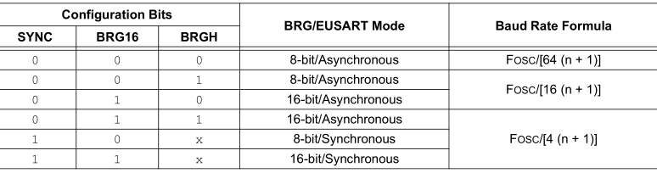

Figura 1. Fórmulas para la tasa de baudios

Para mayor infromacion ver la sección 20.0 ENHANCED UNIVERSAL SYNCHRONOUS RECEIVER TRANSMITTER (EUSART)